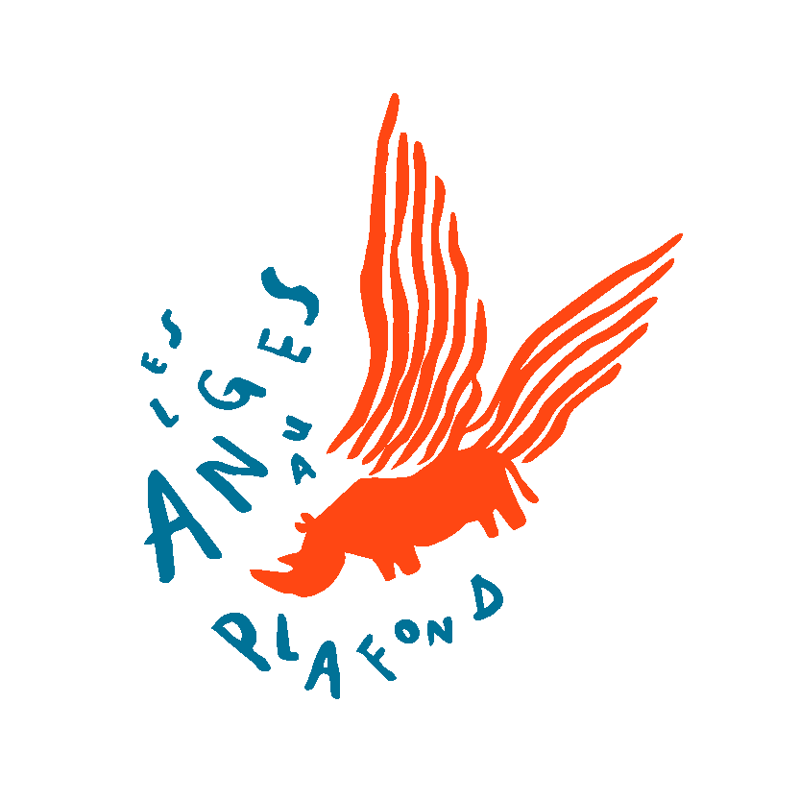

**« CONSTRUCTION ET MANIPULATION D’UNE MARIONNETTE BUNRAKU »**

**Du 16 au 27 mai 2022**

**Amélie Madeline**, sculptrice et constructrice

**Jessy Caillat**, comédienne-marionnettiste

Avec la participation musicale de **Véronica Votti**, violoncelliste

*À la Fabrique des Arts – Malakoff (92)*

Fiche d’inscription :

Merci de renseigner la fiche ci-dessous et de nous transmettre votre curriculum vitae ainsi qu’une lettre qui présente vos motivations pour participer à cette formation.

NOM :

PRÉNOM :

DATE DE NAISSANCE :

PROFESSION :

ADRESSE :

TÉLÉPHONE :

PORTABLE :

ADRESSE MAIL :

FINANCEMENT :

Le coût en financement individuel est de 1280 € pour 70h de formation

Pour une prise en charge OPCA ou employeur, merci de nous contacter

Fiche de candidature et documents à envoyer à : [communication@lesangesauplafond.net](mailto:communication@lesangesauplafond.net)

et [production@lesangesauplafond.net](mailto:production@lesangesauplafond.net)

À l’issue de votre inscription nous vous retournerons un questionnaire d’analyse des besoins, à nous retourner complété.

*Mis à jour le 14 mars 2022*